Activité : La politique monétaire de la Banque Centrale Européenne

- Objectifs et moyens d'action de la politique monétaire européenne
doc 1
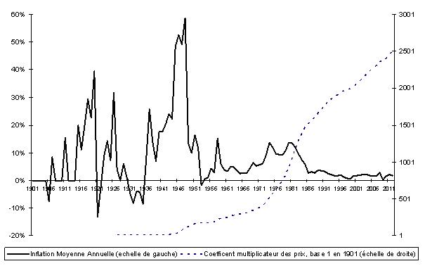
Q1 : Rédigez une phrase présentant l’information apportée par la donnée de 2011.
Q2 : Voici trois définitions :
- Inflation : hausse durable et généralisée du niveau des prix
- Désinflation : ralentissement de l’inflation
- Déflation : baisse durable et généralisée du niveau des prix
Repérez sur le graphique des périodes d’inflation, de désinflation et de déflation.
Doc 2
Documentaire : « La stabilité des prix : pourquoi est-elle importante pour vous ? » (Disponible sur https://www.ecb.europa.eu/ecb/educational/pricestab/html/index.fr.html)
Q1 : Quels sont les effets pervers de l’inflation ?
Q2 : Quel est l’objectif principal de la BCE ?
Q3 : Pourquoi, si l’on souhaite éviter la hausse des prix, faut-il limiter la quantité de monnaie en circulation ?
Q4 : Pourquoi la mission principale de la BCE est-elle la stabilité des prix ?
Q5 : Comment la BCE intervient-elle pour atteindre la réalisation de son objectif ?
Q6 : La déflation est-elle une bonne chose pour les ménages ?
Partie 2 : Les limites de la politique monétaire de la BCE
- Quels sont les effets pervers de la politique monétaire de la BCE ? Vous répondrez à cette question en complétant le schéma suivant :
Synthèse de cours
La politique monétaire est une composante de la politique économique et elle correspond à l'ensemble des mesures prises par un pays dans le but de réguler la quantité de monnaie en circulation grâce à l'usage des taux d'intérêts directeurs. Elle est menée par la Banque Centrale.
La politique monétaire est nécessaire puisqu'elle permet de réguler la quantité de monnaie en circulation. En effet, une trop grande quantité de monnaie en circulation provoque de l'inflation. Or l'inflation est néfaste pour l'activité économique. De même, une trop faible quantité de monnaie en circulation peut entraîner une situation de déflation (baisse des prix qui peut se traduire par un ralentissement de l'activité économique). Tout l'enjeu de la politique monétaire repose sur cet arbitrage.
La politique monétaire regroupe des objectifs et des moyens. On distingue deux types de politiques monétaires :
 | Approche monétariste | Approche keynésienne
Objectifs de la politique monétaire | - stabilité des prix, lutte contre l'inflation  - stabilité de la masse monétaire | - favoriser la croissance économique et l'emploi  - augmentation de la masse monétaire
Moyens mis en œuvre pour atteindre les objectifs | limiter la création monétaire en augmentant les taux d'intérêt du marché inter bancaire (augmentation du coût de refinancement) | augmenter la création monétaire en baissant les taux d'intérêt du marché inter bancaire.
 | politique restrictive | politique expansive

